Faktorová analýza
Pracovali jsme s daty od dotazníku: Hodnocení předmětů na Fakultě sociálních studií. Do faktorové analýzy jsme zařadily 6 proměnných hodnotících výstup předmětu: obohacuje, užitečný, nasazení, příprava a budoucnost uplatnění.
Proměnná „Časová náročnost v hodinách“ splňovala podmínky pro zařazení do analýzy, ale rozhodly jsme se ji nezařadit, protože se ptá na pracovní nasazení, které je zahrnuto v otázce „Předmět vyžaduje mé vysoké pracovní nasazení“. Také nebyla zahrnuta „Známka předmětu“, protože z hlediska jejího charakteru jde o obecné posouzení předmětu na rozdíl od ostatních, které se zabývají konkrétní oblastí předmětu. Dále „Znalosti“ a „Sylabus“ jsme nezařadily, jelikož jde o nominální hodnoty a tudíž nesplňují předpoklady faktorové analýzy.
Všechny předpoklady faktorové analýzy jsou splněny, a to měření minimálně na ordinální úrovni, rozložení proměnných není extrémně zešikmené, proměnné pochází ze stejné domény, počet položek je dostatečný minimálně pro předpoklad jednoho faktoru a počet měření je adekvátní – při k = 2 a zahrnutí 6 proměnných stačí N>40.
Metodu jsme zvolili Principal Component Analysis.
Tabulka 1. Korelační matice.
 | Obohacuje | Užitečný | Nasazení | Příprava | Budoucnost | Uplatnění
Obohacuje | 1,000
Užitečný | 0,966 | 1,000
Nasazení | 0,210 | 0,160 | 1,000
Příprava | 0,010 | -0,029 | 0,876 | 1,000
Budoucnost | 0,845 | 0,886 | 0,055 | -0,207 | 1,000
Uplatnění | 0,801 | 0,812 | 0,053 | -0,206 | 0,758 | 1,000

Korelační matice obsahuje nenulové korelace, tudíž můžeme uvažovat, že položky sdílí nějakou část rozptylu. Faktorový model určil 2 faktory, což okazuje tabulka 2 (Vlastní hodnota – Kaiserovo pravidlo) a graf 1. Čára na scree plotu se sice zalamuje na třetím bodě, ale vlastní hodnota 3. faktoru je zhruba sedmkrát menší než hodnota 2. faktoru.
Faktor 1 vysvětluje téměř 60% sdíleného rozptylu a faktor 2 vysvětluje téměř 32% sdíleného rozptylu, tedy faktorový model vysvětluje většinu sdíleného rozptylu a residuální rozptyl je tím pádem nízký, komunality položek se pohybují v rozmezí 0,810 – 0,937.
Tabulka 2. Celkově vysvětlený rozptyl
 | Initial eigenvalues
Faktor | Celkem | % rozptylu
1 | 3,568 | 59,474
2 | 1,908 | 31,802
3 | 0,261 | 4,354
4 | 0,172 | 2,871
5 | 0,065 | 1,091
6 | 0,024 | 0,408

Graf 1. Scree plot.
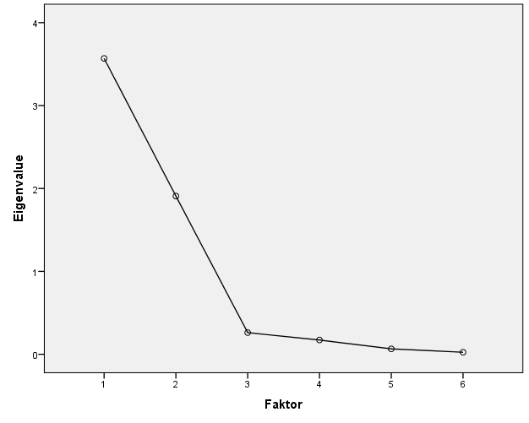

Tabulka 3 ukazuje, že faktor 1 zahrnuje položky: užitečný, obohacuje, budoucnost a uplatnění, tyto položky se týkají přínosu předmětu pro studenta, tudíž faktor 1 nazveme „Přínos předmětu“. Faktor 2 zahrnuje položky nasazení a přípravu, faktor 2 se týká určité náročnosti předmětu, označíme ho tedy za „Náročnost předmětu“. Jak dále ukazuje tabulka 3, nepotýkáme se s problémem týkajícím se dobré struktury (každá položka skóruje právě v jednom faktoru a každý faktor obsahuje 2 či více faktorových nábojů), tudíž nemusíme provádět rotaci.

Tabulka 3. Faktorová matice.
 | Faktor
 | 1 | 2
Užitečný | 0,975
Obohacuje | 0,962
Budoucnost | 0,928
Uplatnění | 0,894
Příprava |  | 0,974
Nasazení |  | 0,961
Tabulka ukazuje hodnoty nad kritickou hranicí 0,3.
Souhrn
Faktorová analýza při zvolených 6 proměnných u hodnocení předmětu ukázala 2 faktory, a to přínos a náročnost předmětu, přičemž vysvětlují 91,3% sdílného rozptylu. Můžeme tedy říci, že přínos a náročnost předmětu tvoří největší část hodnocení předmětu.

